**LAPORAN PRAKTIKUM PEMROGRAMAN WEB**

**“Persiapan dan Pengenalan** ***Web* *Server*, *Server* *Side* *Scripting*, PHP, Kondisi perulangan.”**



**Disusun oleh:**

**Ilham Nur Romdoni M0520038**

**PROGRAM STUDI INFORMATIKA**

**FAKULTAS MATEMATIKA DAN ILMU PENGETAHUAN ALAM**

**UNIVERSITAS SEBELAS MARET**

**2022**

# 

# DAFTAR ISI

DAFTAR ISI i

BAB I PENDAHULUAN 1

1.1 Latar Belakang 1

1.2 Tujuan 1

1.3 Manfaat 2

BAB II PEMBAHASAN 3

2.1 Deskripsi *Website* 3

2.2 *Source* *Code* 3

2.3 Hasil Eksekusi 4

BAB III PENUTUP 5

3.1 Kesimpulan 5

DAFTAR PUSTAKA 6

# BAB I PENDAHULUAN

## Latar Belakang

Dalam dunia industri yang maju sangat pesat ini, tidak menutup kemungkinan dari hasil karya sekumpulan manusia yang mempunyai suatu tujuan. Di masa yang sudah canggih ini kita sering menggunakan Web (*website* atau situs) dapat diartikan sebagai kumpulan halaman yang menampilkan informasi data teks, data gambar diam atau gerak, data animasi, suara, video dan atau gabungan dari semuanya, baik yang bersifat statis maupun dinamis yang membentuk satu rangkaian bangunan yang saling terkait di mana masing-masing dihubungkan dengan jaringan-jaringan halaman (*hyperlink*). Bersifat statis apabila isi informasi *website* tetap, jarang berubah, dan isi informasinya searah hanya dari pemilik *website*. Bersifat dinamis apabila isi informasi *website* selalu berubah-ubah, dan isi informasinya interaktif dua arah berasal dari pemilik serta pengguna *website*. Contoh *website* statis adalah berisi profil perusahaan, sedangkan *website* dinamis adalah seperti *Facebook*. Dalam sisi pengembangannya, *website* statis hanya bisa di-*update* oleh pemiliknya saja, sedangkan *website* dinamis bisa di-*update* oleh pengguna maupun pemilik.

*Website* ini digunakan untuk mencari tahu informasi yang kita butuhkan, bahkan kita bisa berkomunikasi dengan orang lain pun lewat jejaring sosial. Di dalam kita berselancar di dunia maya kita memerlukan browser untuk mencari informasi apa yang kita inginkan di dunia maya. Lewat browser terdapat *script* – *script* yang di mengerti oleh *computer*. Dan penulis membahasnya dalam laporan praktikum ini yaitu mengenai HTML (*Hyper Text Markup Language*) dan PHP (*Hypertext* *Preprocessor*).

## Tujuan

Tujuan dari penelitian ini adalah sebagai berikut.

1. Memenuhi tugas praktikum mata kuliah Pemrograman Web dan untuk berbagi ilmu kepada para pembaca.
2. Mengimplementasikan apa yang telah diajarkan pada video pembelajaran.
3. Dapat membuat dokumen HTML dengan menggunakan permainan warna dan berbagai jenis tampilan teks.
4. Dapat membuat perintah yang diberikan pada modul praktikum.
5. Memahami dan mengetahui :
6. Fungsi HTML dan PHP pada pemrograman berbasis web.
7. Struktur HTML dan PHP pada pemrograman berbasis web.
8. *Web* *Server*, *Server* *Side* *Scripting*, dan Kondisi perulangan.”.

## Manfaat

Manfaat dalam penulisan laporan praktikum adalah agar sebagai berikut.

1. Mengasah keterampilan penulis dalam bidang ilmu pengetahuan dan teknologi
2. Sebagai bahan acuan untuk dapat membuat skripsi.

# 

# BAB II PEMBAHASAN

1. Deskripsi *Website*

Pada tugas praktikum kali ini, diberikan perintah pembuatan laman web seperti pada gambar berikut.

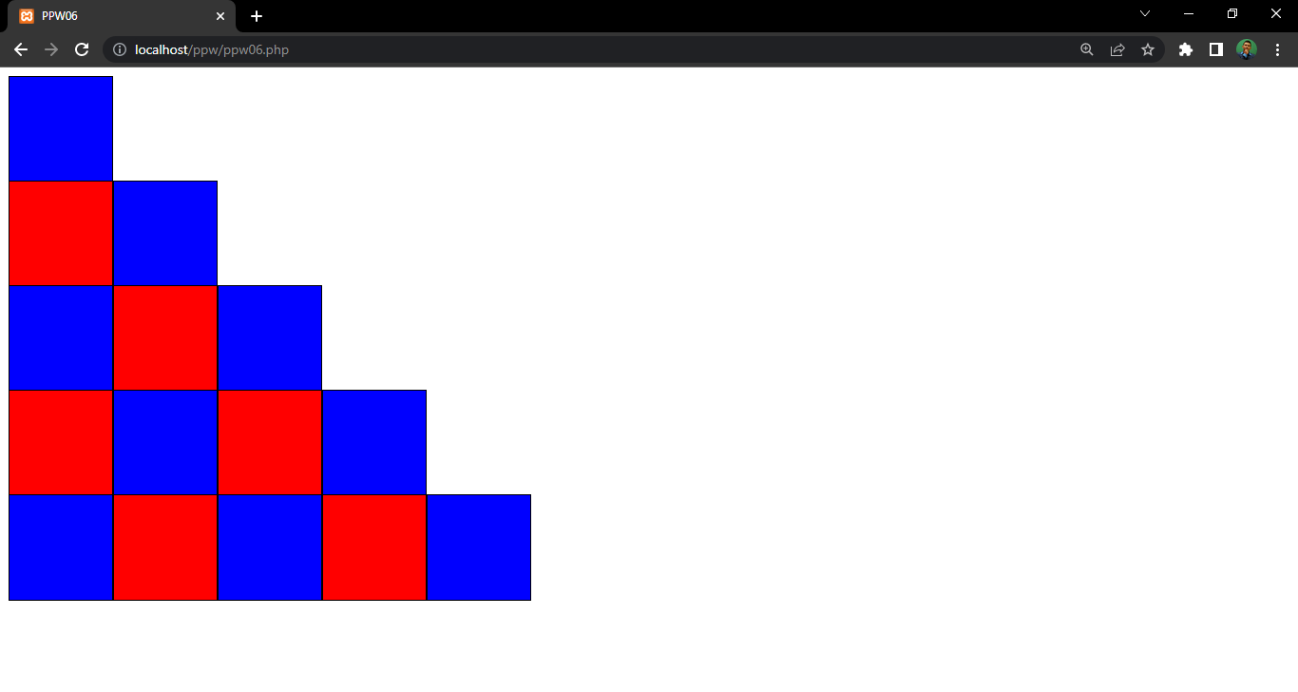

1. *Source* *Code*

Berikut adalah *source* *code* dari pembuatan laman web di atas.

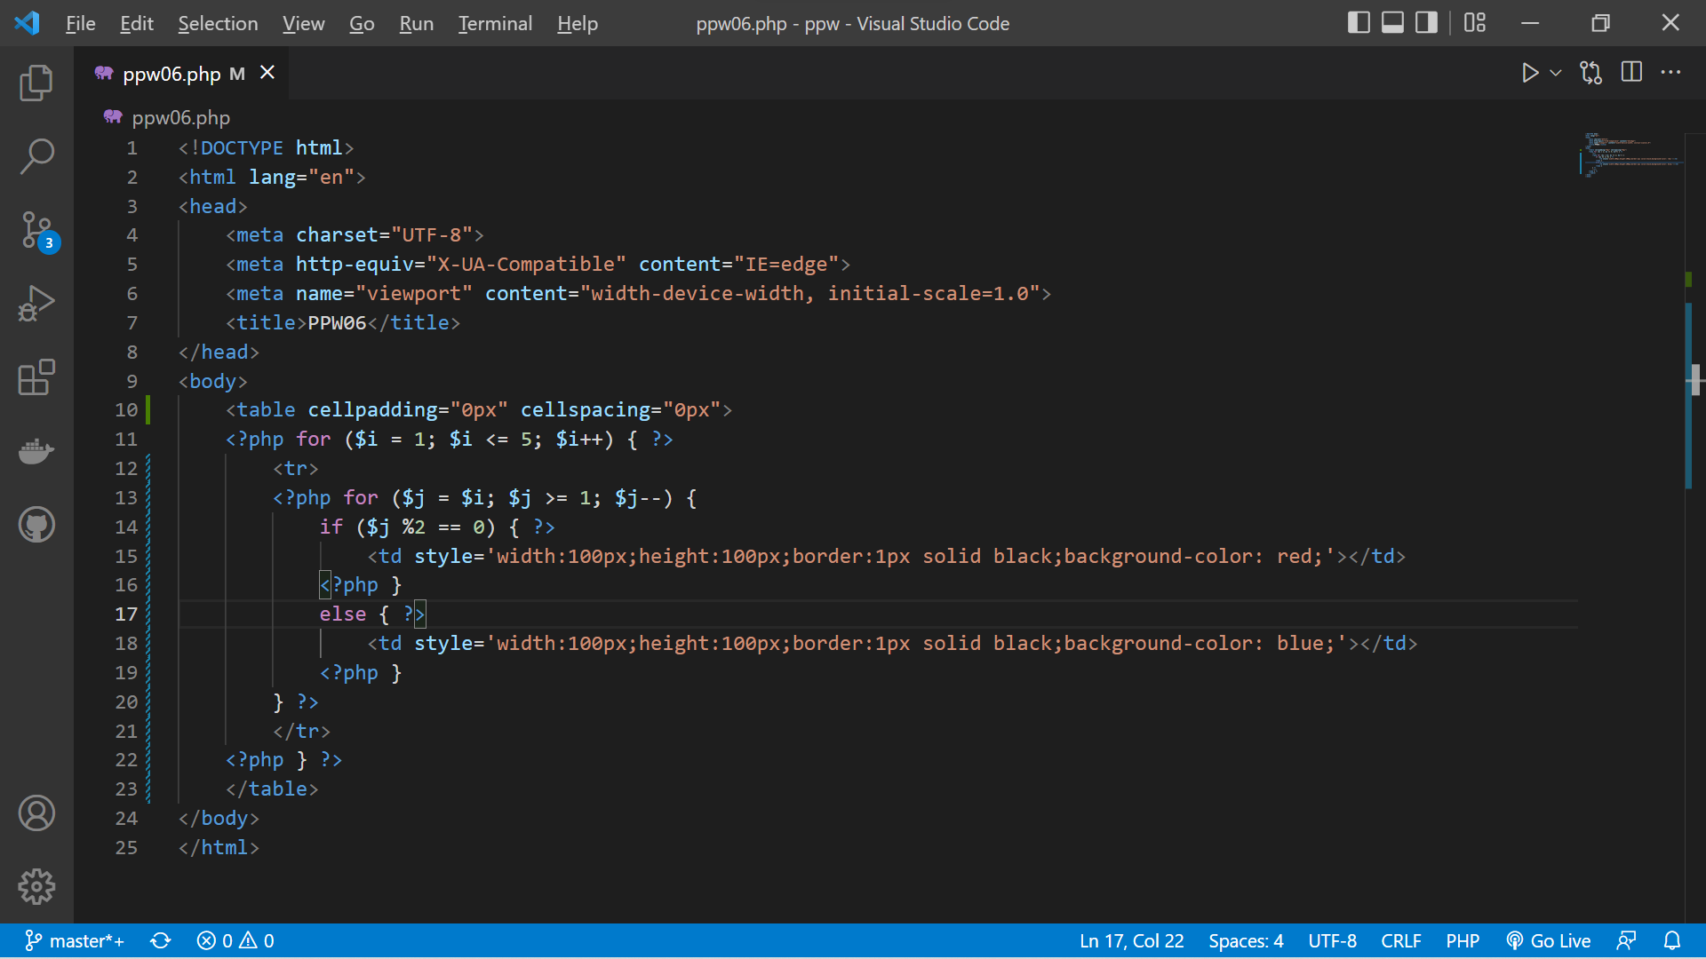

1. Hasil Eksekusi

Berikut adalah hasil eksekusi dari *source* *code* setelah dibuka pada browser.

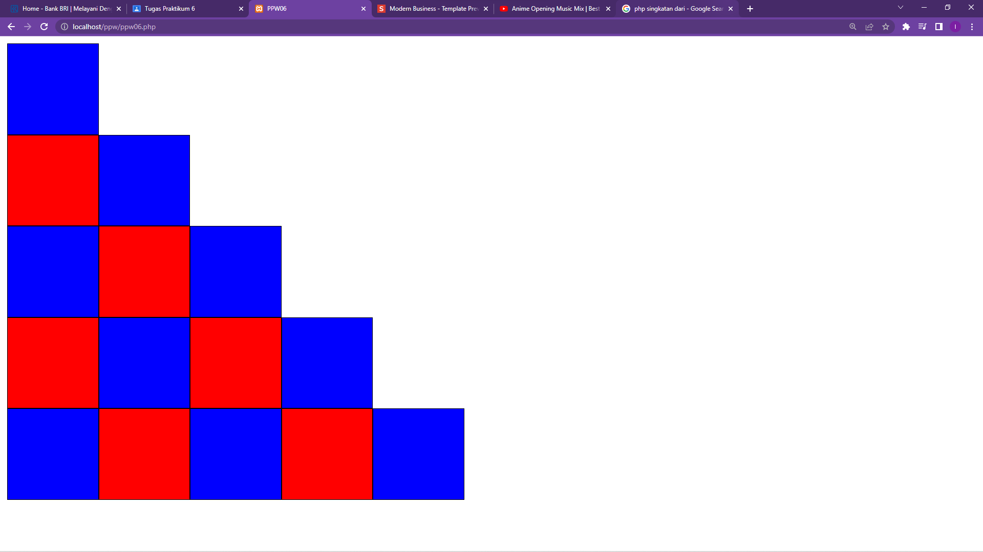

# 

# BAB III PENUTUP

1. Kesimpulan

Dari pembahasan di atas, HTML digunakan untuk membuat kerangka dari laman web. CSS digunakan untuk memberikan *style* dengan mengatur ukuran dan warna dari box. PHPdigunakan sebagai bahasa pemrograman yang melakukan kondisi perulangan.

# DAFTAR PUSTAKA

<https://classroom.google.com/c/NDgyNDcyMTkwMjIx>